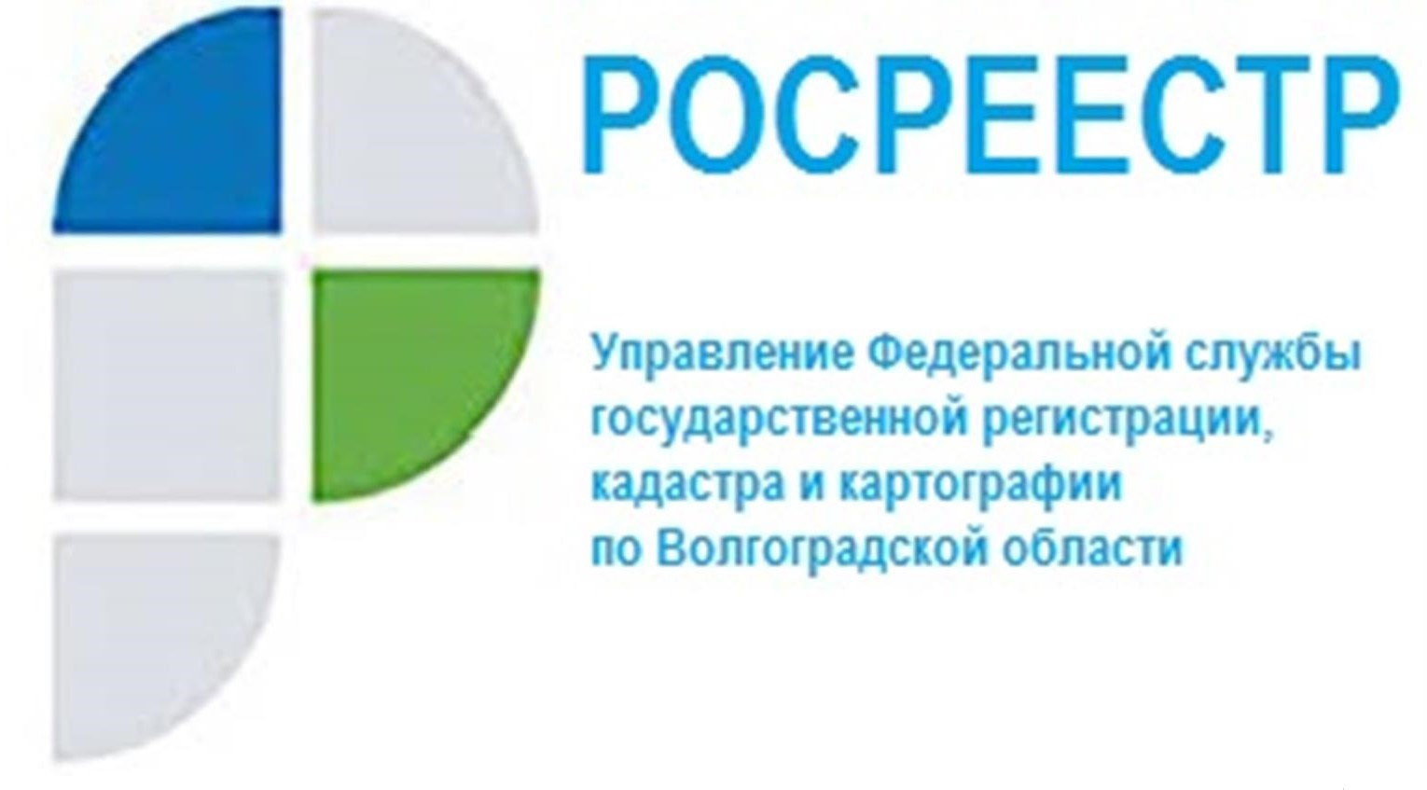

Рабочее совещание по вопросам практики реализации нового закона о контрольно-надзорной деятельности

Начальником отдела государственного земельного надзора Управления Росреестра по Волгоградской области Вячеславом Грацким15.12.2021 принято участие в рабочем совещании, проведенном комитетом по управлению государственным имуществом Волгоградской областив режиме видеоконференцсвязи, на котором рассмотренвопрос взаимодействия сотрудников, ответственных за проведение муниципального земельного контроля с государственными инспекторами по использованию и охране земель Управления.
На рабочем совещании обсуждались и прорабатывались вопросы, связанные с практикой реализации положений Федерального закона
от 31.07.2020 № 248-ФЗ «О государственном контроле (надзоре) и муниципальном контроле в Российской Федерации», а также вопросы, связанные с вступлением в силу новых Правил взаимодействия федеральных органов исполнительной власти, осуществляющих федеральный государственный земельный контроль (надзор),
с органами, осуществляющими муниципальный земельный контроль, утвержденных Постановлением Правительства РФ от 24.11.2021
№ 2019.
«Новые правила определили порядок взаимодействия федеральных органов государственного земельного надзора с органами муниципального земельного контроля, что было необходимо
в связи с вступлением в силу с 1 июля 2021 года нового закона, положения которого регулируют контрольную (надзорную) деятельность как государственных органов, так и органов местного самоуправления»,- отметил Вячеслав Грацкий.

С уважением,
Балановский Ян Олегович,
Пресс-секретарь Управления Росреестра по Волгоградской области
Mob: +7(937) 531-22-98
E-mail: pressa@voru.ru

